Date: 03.10.2025
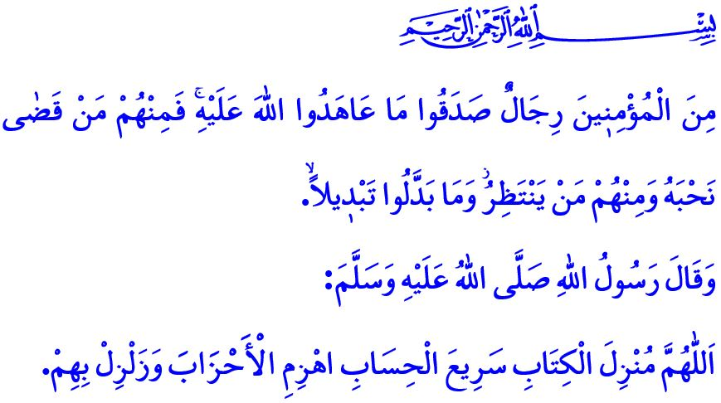 DE LA BATAILLE DU FOSSÉ À GAZA: LA VICTOIRE APPARTIENT AUX CROYANTS
Chers musulmans !
C’était la cinquième année de l’Hégire. Les polythéistes mecquois, vaincus à Badr et n’ayant pas atteint leurs objectifs à Uhud, préparaient une grande attaque contre Médine pour éliminer l’islam et anéantir les musulmans. Ayant appris la situation, notre Prophète bien-aimé (s.a.s) consulta ses compagnons et décida de faire creuser un fossé autour de Médine. Tandis que les croyants creusaient ensemble ce fossé, ils tombèrent sur un énorme rocher. Le Messager d’Allah (s.a.s) brisa ce rocher de ses propres mains, tout en annonçant la bonne nouvelle de la conquête de la Perse, de Byzance et de Sanaa. À l’issue d’un combat éprouvant, avec la grâce d’Allah et la persévérance des croyants, l’ennemi fut mis en déroute.
Chers croyants !
Aujourd’hui, un combat semblable à celui de la bataille du Fossé se déroule à Gaza. Hier, il y avait des tyrans qui opprimaient le Prophète (s.a.s) et ses compagnons. Aujourd’hui encore, sous les yeux du monde entier, des criminels mènent à Gaza un génocide contre les innocents et les opprimés, sans aucun respect pour la loi. Les mosquées, les lieux de culte, les écoles et les hôpitaux sont bombardés. Ce n’est pas seulement une ville, mais toute une civilisation qu’on tente d’anéantir. Les journalistes, les humanitaires et les soignants sont tués avec brutalité.
Chers musulmans !
Et malgré toutes ces atrocités, à Gaza, une poignée de combattants de la foi, à l’image des compagnons du Prophète à Médine, livrent une résistance héroïque sans égal dans les tranchées qu’ils ont eux-mêmes creusées. Comme le dit le Coran : « Ce sont ceux-là qui, lorsqu’on est venu leur dire : « Vos adversaires réunissent leurs forces pour vous attaquer, soyez vigilants ! », ont vu leur foi se décupler et se sont écriés : « Dieu seul nous suffit. N’est-Il pas le Meilleur des protecteurs ? » La supériorité numérique ou technique de l’ennemi ne fait qu’augmenter leur confiance et leur soumission à Allah. On dirait qu’ils incarnent ce verset : « Il est parmi les croyants des hommes qui ont tenu loyalement leur engagement vis-à-vis de Dieu. Certains d’entre eux ont déjà accompli leur destin ; d’autres attendent leur tour. Mais ils n’ont jamais rien changé à leur comportement. » Allah n’abandonne jamais les croyants sincères qui demeurent patients et constants sur le droit chemin. Comme Il l’a promis: وَلَيَنْصُرَنَّ اللّٰهُ مَنْ يَنْصُرُهُۜ « Dieu assistera assurément ceux qui aident au triomphe de Sa Cause, »
Chers frères et sœurs,
Chaque fois que les musulmans ont répondu à l’appel d’Allah et de Son Messager, chaque fois qu’ils ont ouvert leur cœur à leurs frères et agi dans l’unité, ils ont surmonté les pires difficultés. Mais lorsqu’ils se sont divisés, qu’ils ont négligé les douleurs des leurs, qu’ils ont reculé dans la science et la technique, leur force s’est affaiblie, et les oppresseurs ont gagné en audace. C’est pourquoi Allah nous met en garde : « Obéissez à Dieu et à Son Prophète ! Ne vous livrez pas entre vous à des disputes qui entameraient votre union et compromettraient vos chances de succès ! Soyez patients ! Dieu est avec ceux qui font preuve de patience. »
Alors, chers musulmans !
Aujourd’hui comme hier, restons du côté des opprimés. Dépassons nos différences d’école ou de sensibilité, et renforçons notre unité et notre fraternité. Consolidons la conscience d’être une communauté unie dans la foi. Restons vigilants face à ceux qui cherchent à diviser notre rang. Soutenons les initiatives qui témoignent de notre solidarité avec les innocents. N’oublions jamais que Gaza est aujourd’hui une épreuve morale et de conscience pour toute l’humanité. Soit nous réussirons cette épreuve ensemble, main dans la main, soit nous en serons tous perdants.

Je conclus mon prêche avec l’invocation faite par le Prophète (s.a.s) lors de la bataille du Fossé : « Ô Toi qui as révélé le Coran et qui rends rapide le jugement, fais périr les groupes injustes et disperse-les ! »

Nasai, Jihad, 42.
Ali Imran, 3/173.
Al-Ahzab, 33/23.
Hajj, 22/40.
Al-Anfal, 8/46.
Buhari, Tawhid, 34. Présidence des Affaires Religieuses

